Junior SM i tyngdlyftning 2023.
Boende på KFUM Jönköpings kursgård Vidablick.

Vidablick ligger i Bankeryd som ligger ca 15 minuters bilväg från tävlingsarenan. Här finns 90 bäddar belägna i huvudbyggnaden, och i separata stugor.

Egna sängkläder medtages. Frukost och middag kommer att serveras i huvudbyggnaden, dessa kommer vara inkluderade i priset. Om intresse finns från STF så finns möjligheter att annordna föreläsning i samlingsrum. Möjligheter finns även att kvällsaktivitet ordnas för deltagarna.

Dygnskostnad 400kr per person.
Då ingår boende/frukost/lunch/middag/kvällsfika.
Boende bokas genom att kontakta Stefan Holst i Jönköpings AK på
holststefan@hotmail.com eller 076-1159309, först till kvarn.

Stug/rum namn/antal
Snipan 8 bäddar
Kostern 8 bäddar
Skonaren 8 bäddar
Pråmen 3 rum 20 bäddar
Hajen 3 rum 20 bäddar
- 2 bädds rum 1
- 2 bädds rum 2
- 4 bädds rum 1
- 4 bädds rum 2
- 4 bädds rum 3
- 4 bädds rum 4
- 4 bädds rum 5
- 6 bädds rum

Huvudbyggnaden (30 bäddar)

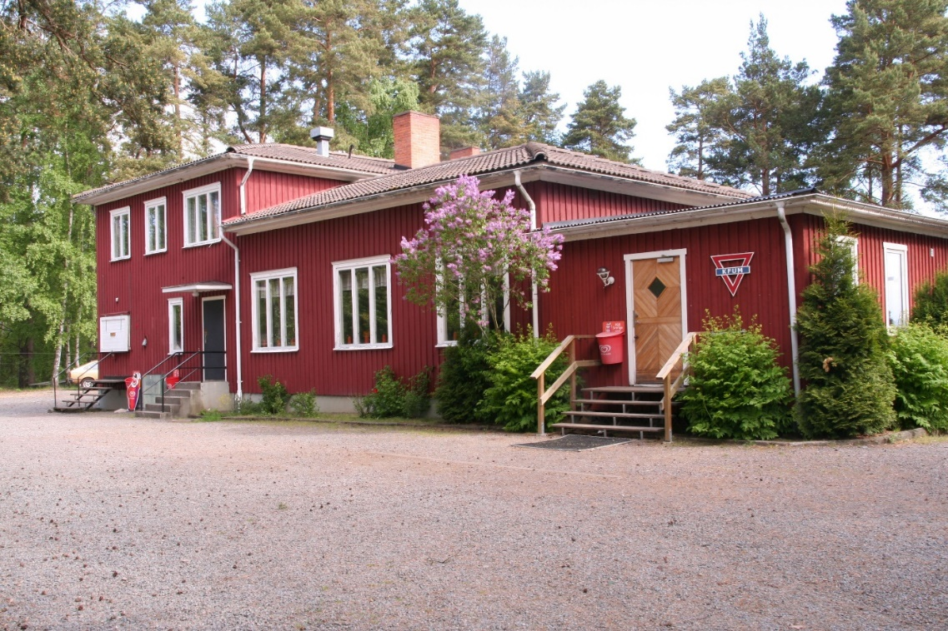

Tre Stugor (8 bäddar/stuga plus toalett & dusch).
Det finns 2 stugor till som rymmer 10 pers per stuga.
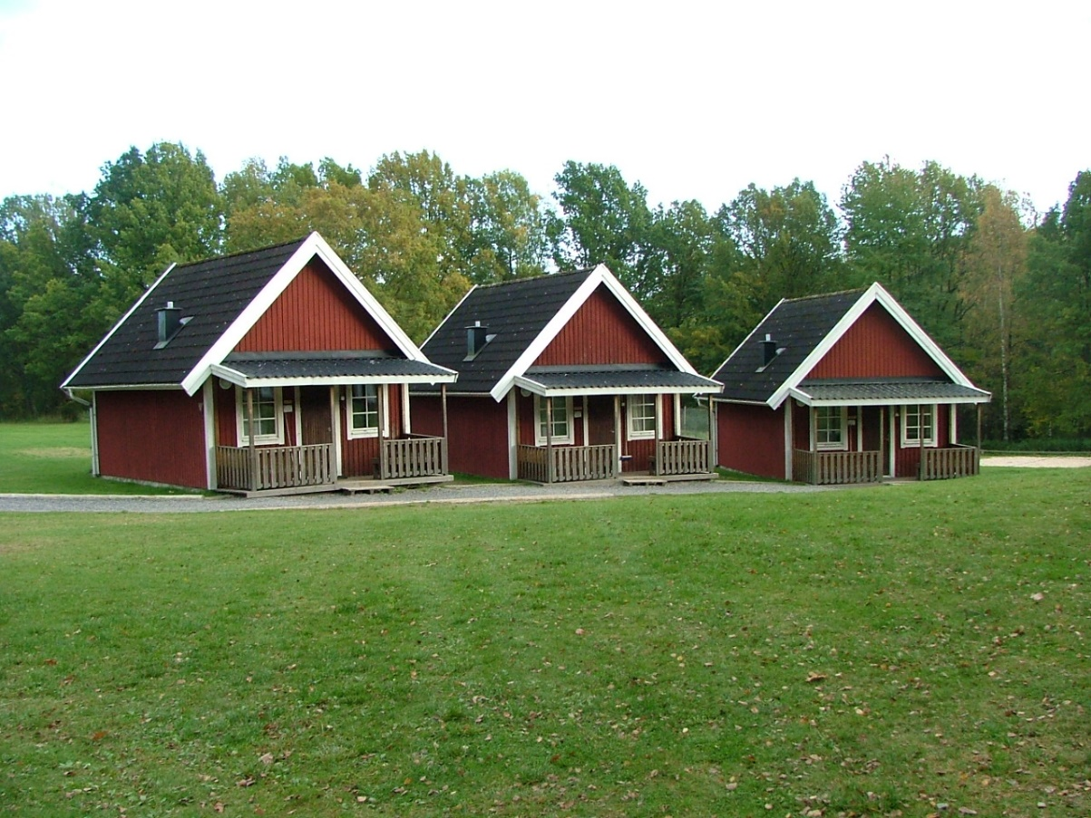

Matsal

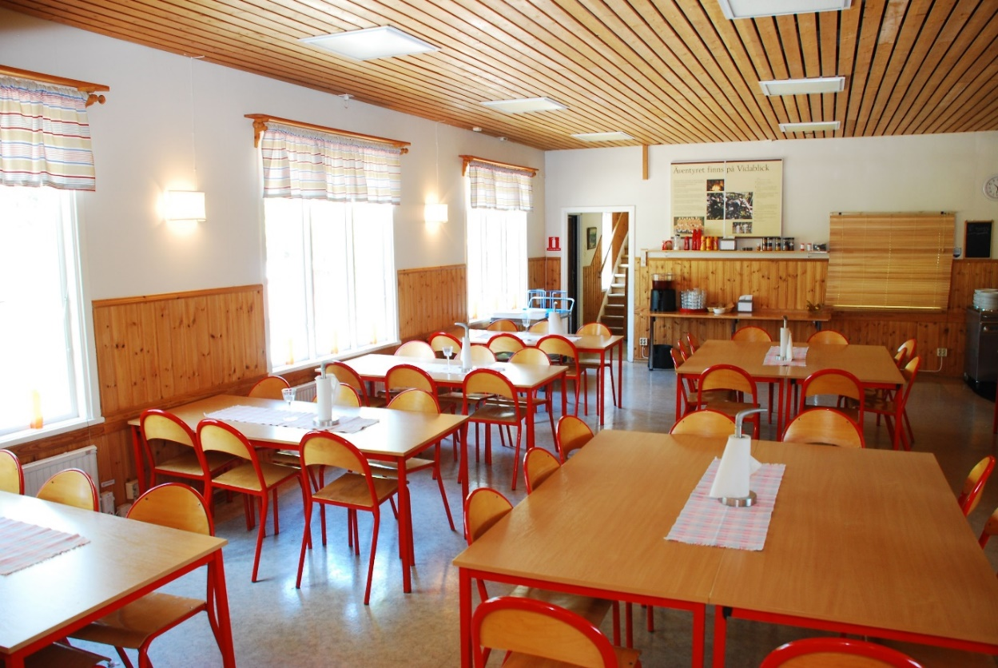

Samlingsrum

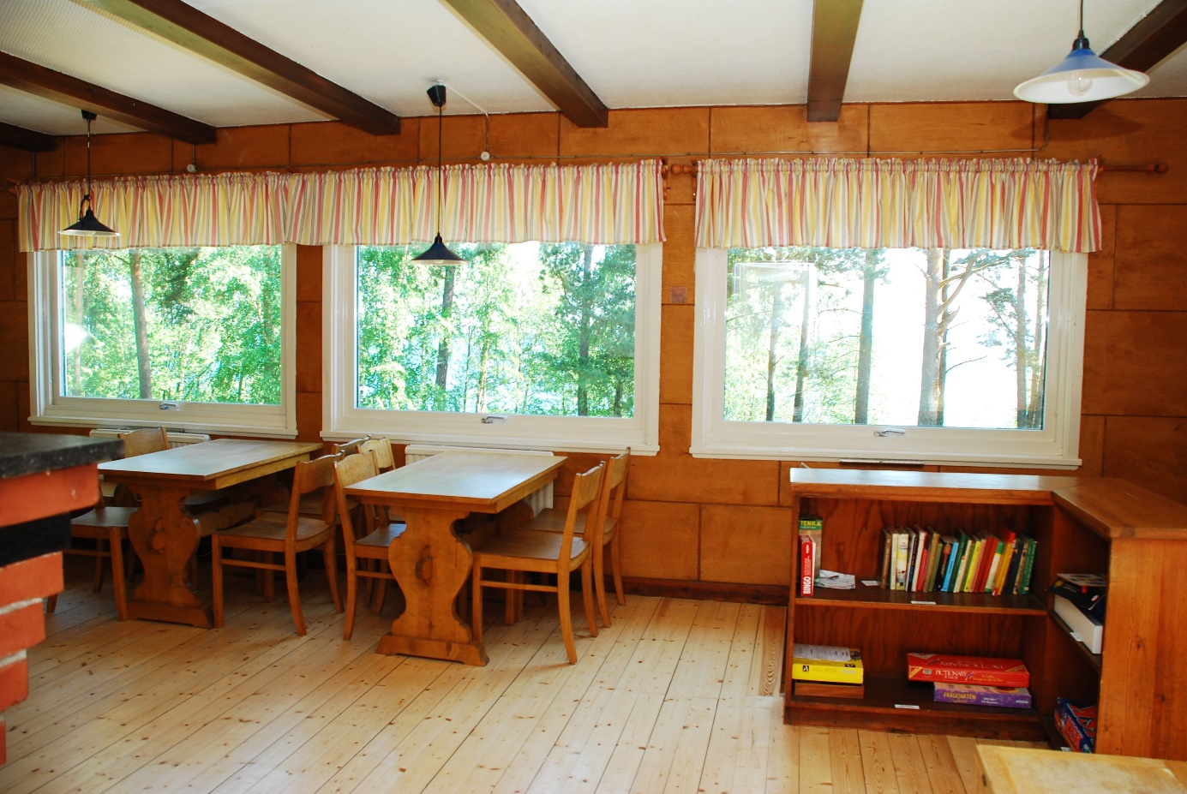

Vintervy med utsikt över Vättern
